디비프로젝트 최종보고서

14011003 안종희

14011021 박희준

본 프로그램은 스윙 컴포넌트 기반으로 작성하였습니다. 6개의 테이블이 있으며, 각각의 테이블에는 12개 이상의 샘플데이터와. 요구조건에 상응하는 기능들을 모두 구현하였습니다. 테이블 별 GUI 캡처와 함께 구현한 기능에 대해 자세히 설명해드리겠습니다.

* 테이블 별 기능 설명

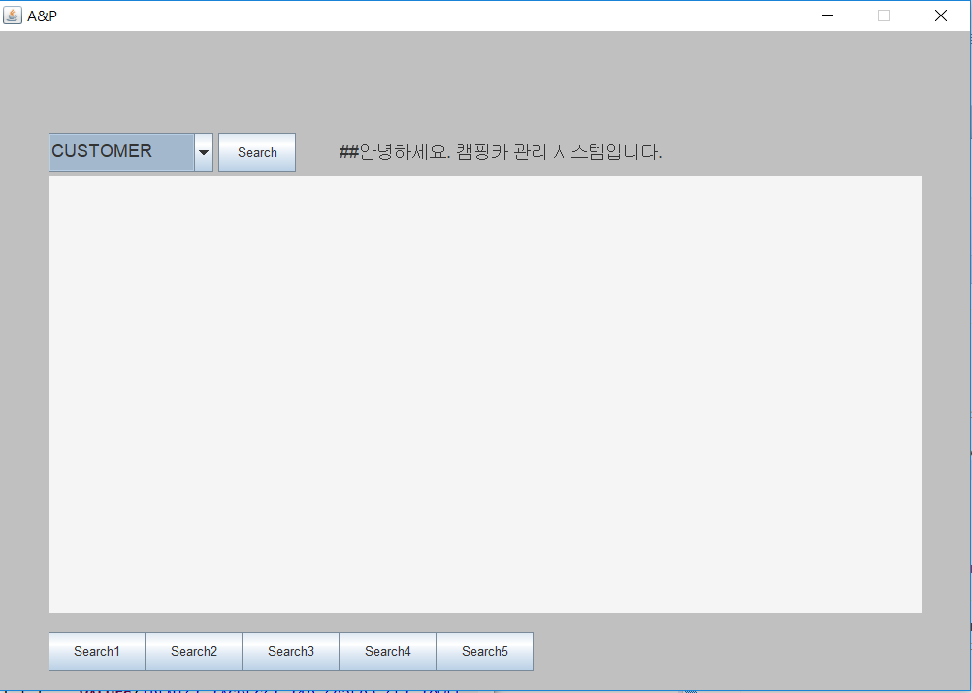

프로그램을 실행했을 시에 메인 화면입니다. 콤보박스에서 6개 테이블 중 하나를 선택하여 search버튼을 누르면 그 테이블의 모든 내용을 각각 보여줍니다.

하단의 search 버튼5개는 요구사항명세서에서 정의한 검색 질의의 결과를 출력합니다. 이후에 다시 언급하겠습니다.

* 고객 테이블

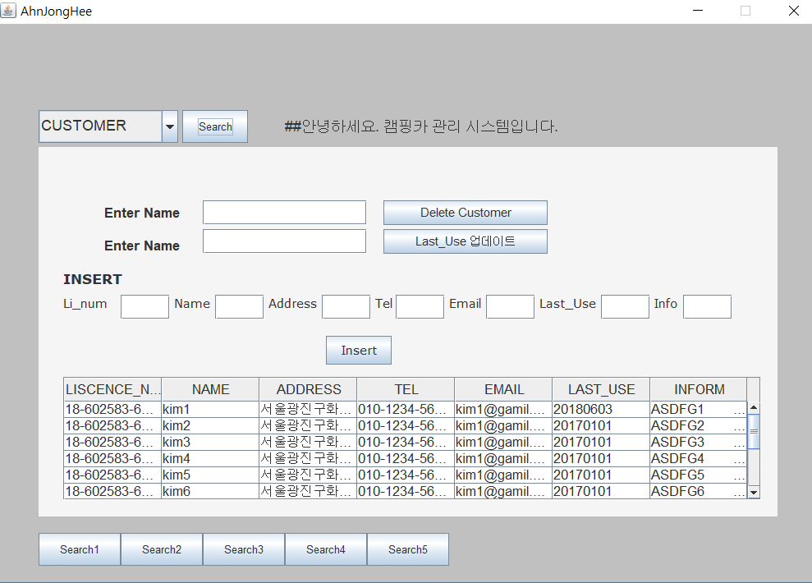

우선 Customer 테이블을 search 할 시에 Customer테이블 전체 내용을 보여줍니다. 이와 동시에 3개의 기능을 수행하기위한 GUI가 생성됩니다.

* 삭제 : 1번위치에 있는 기능은 삭제기능으로, 텍스트필드에 이름을 입력하면 해당하는 이름의 데이터가 모두 삭제됩니다. 이는 해당 데이터를 참조하고 있는 데이터도 모두 삭제(on delete cascade)함으로서 참조 무결성 조건을 지킵니다. 또한 삭제 성공 시 삭제가 완료되었다는 메시지를 JLabel을 통해 사용자에게 알립니다(0번위치). 마찬가지로 실패 시에도 사용자에게 대처 방안을 알려줍니다.
* 변경 : 2번의 기능은 변경기능으로, 고객이 캠핑카를 반납하였음을 가정합니다. 텍스트필드에 이름을 입력하고 ‘Last_Use업데이트’ 버튼을 누르면, 해당 이름의 이전 캠핑카 사용날짜(Last_Use)를 컴퓨터상의 현재 날짜로 변경합니다.
* 삽입 : 3번의 기능은 삽입기능으로 사용자가 삽입할 데이터를 조건을 잘 지켜 입력한다면, 삽입에 성공합니다. 삽입 실패 시 역시 대처방안을 알려줍니다.

모든 삽입 삭제 변경 후 재 검색을 하면, 데이터가 올바르게 처리되었음을 알 수 있습니다. 이 역시 메시지를 통해 알 수 있습니다.

* 캠핑카 테이블

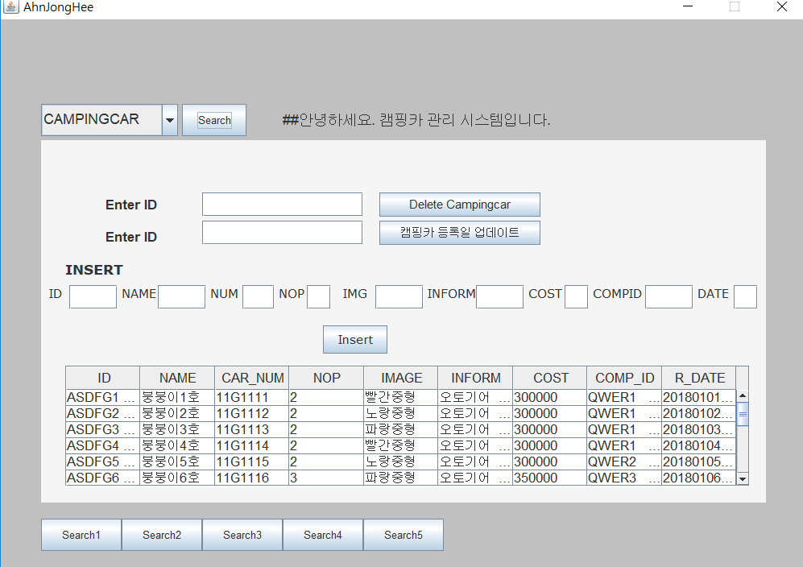

다음은 Campingcar 테이블입니다. Customer 테이블과 마찬가지로 삽입 삭제 변경 기능이 담겨있으며, ID를 입력하고 캠핑카 등록일 업데이트 버튼을 누를 시, 해당 이름의 R_DATE가 현재 날짜로 변경됩니다. 삽입 삭제는 Customer 테이블 과 같습니다.

* 캠핑카 대여회사 테이블

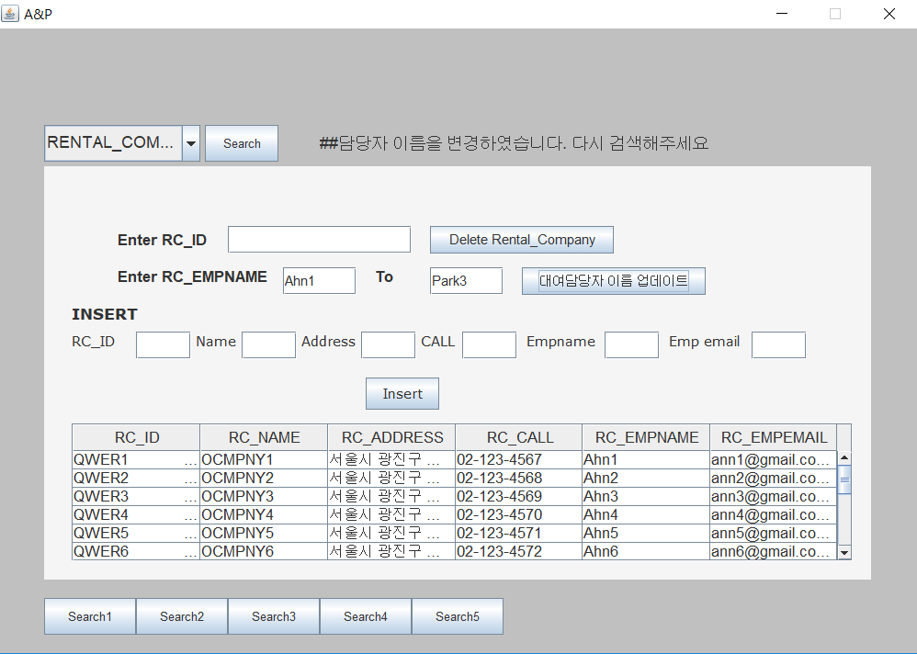

Rental_Company(캠핑카 대여회사) 테이블입니다. 삽입 삭제는 이전과 같으나 변경 기능은 해당 대여회사의 담당자가 바뀌었음을 가정합니다. 바꿀 담당자이름과

새 담당자이름을 입력한 후 ‘대여담당자 이름 업데이트’ 버튼을 클릭하면 RC_EMPNAME 이 사용자가 입력한 이름으로 변경됩니다.

* 캠핑카 대여정보 테이블

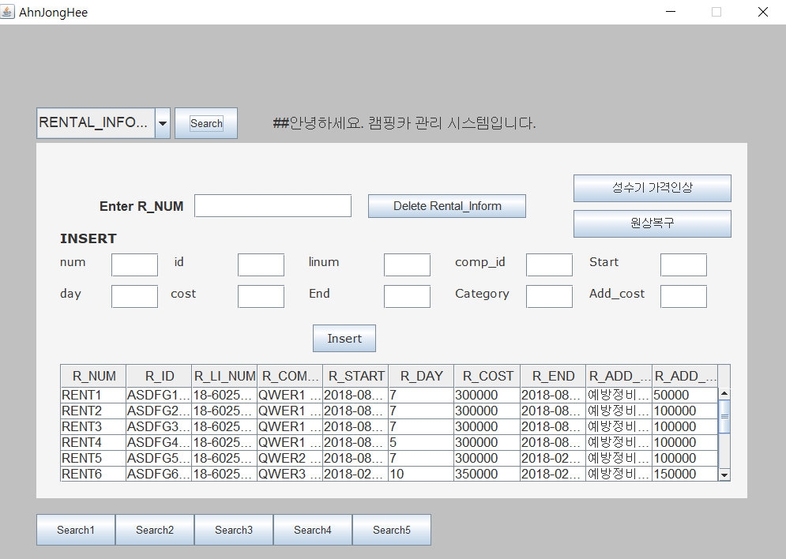

Rental_Inform(캠핑카 대여정보) 테이블입니다. 삽입 삭제는 이전과 같으나 변경 기능은 관리자가 성수기에 대여 된 캠핑카의 대여비용을 인상하는 상황을 가정합니다.

성수기 가격인상 버튼을 누르면, 8월에 캠핑카를 대여한 금액에 대해 가격을 10% 인상합니다.(R_COST) 이는 중복해서 사용할 수 있습니다. 원상복구 버튼을 누르면 가격이 얼마나 증가하였던지 상관없이 초기 가격으로 변경합니다.

* 캠핑카 정비소 테이블

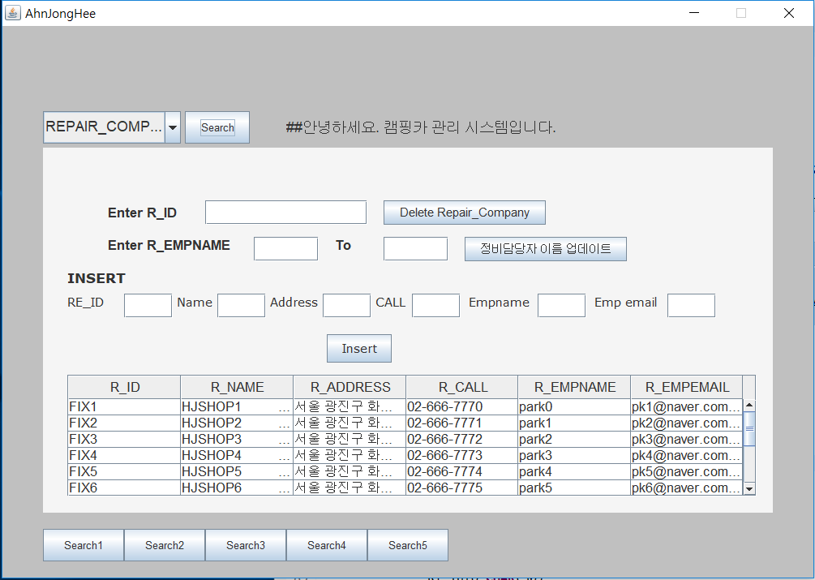

Repair_Company(캠핑카 정비회사) 테이블입니다. Rental_Company와 기능이 유사하므로 설명을 생략하겠습니다.

* 캠핑카 정비정보 테이블

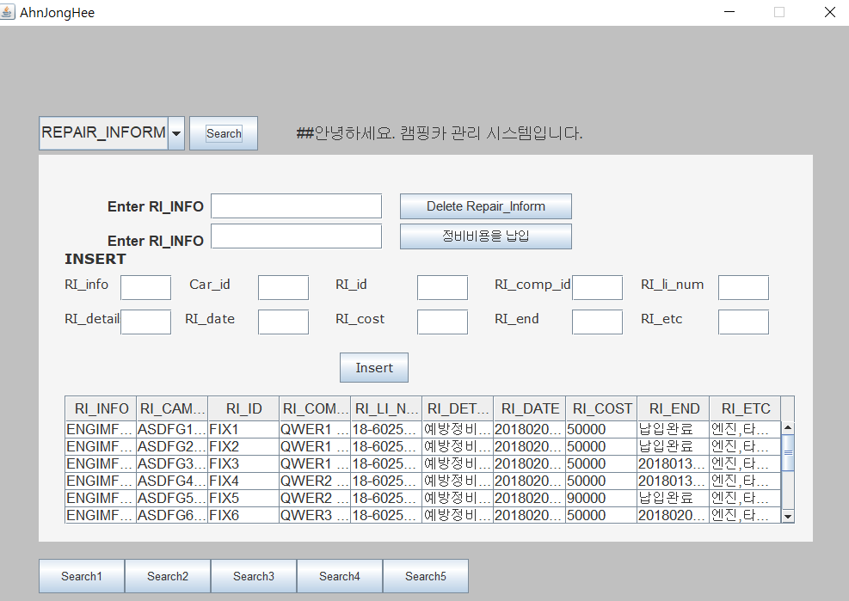

Repair_Inform(캠핑카 정비정보) 테이블입니다. 삽입 삭제는 다른 테이블과 같으나, 변경 기능은 정비이용자가 정비비용을 납입 하는 상황을 가정합니다.

정비비용을 납입한 고유정비번호(RI_INFO)를 텍스트 필드에 입력하고 ‘정비비용을 납입’ 버튼을 누르면 납입기한(RI_END)가 ‘납입완료’로 변경됨으로써 정비비용을 납입하였음을 알 수 있습니다.

* 5개의 검색 기능
* 검색기능1

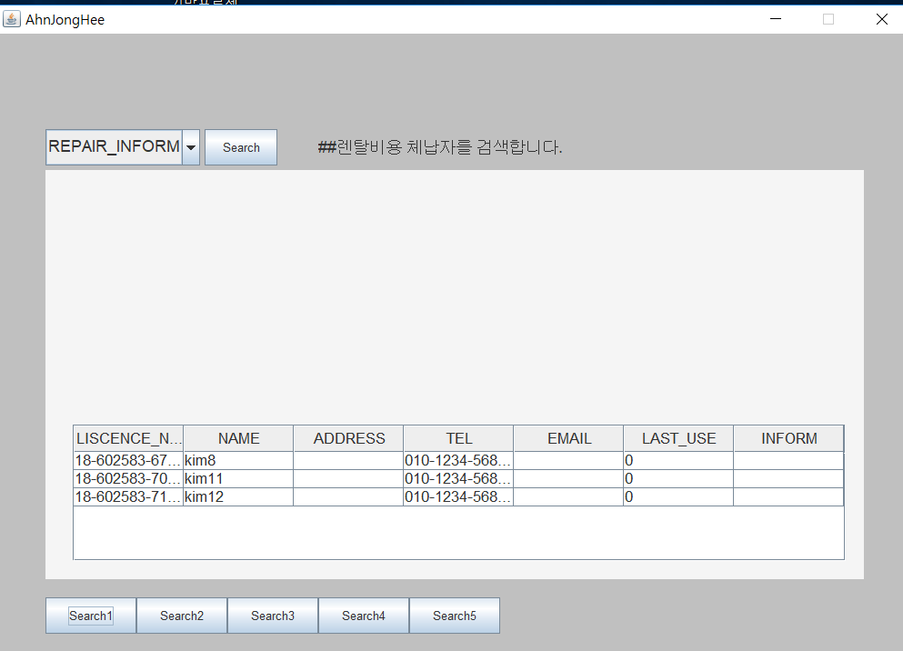

요구사항 명세서의 5개 검색기능은 아래 5개 버튼으로 확인할 수 있습니다. 이 캡처는 Search1을 클릭하였을 때의 모습인데, 캠핑카의 대여기간(대여시작일 + 대여기간)이 납입기간을 넘어선 캠핑카 대여정보를 출력한 것입니다. 캠핑카의 반납 기간이 지난 고객정보를 알 수 있습니다.

sql문은 다음과 같이 내포 질의를 사용하였고, 고객과 대여정보 테이블을 사용하였습니다.

select liscence_num, name, tel from customer where liscence_num in (select r_li_num from Rental_Inform where ((r_Start+r_day) < (r_end)));

* 검색기능2

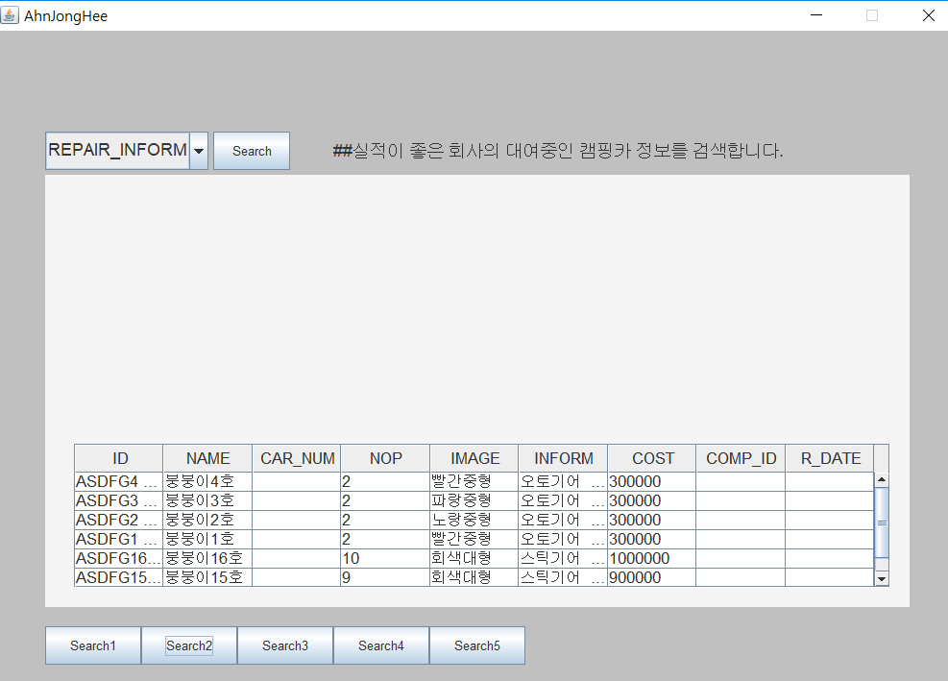

Search2버튼을 클릭하였을 때의 모습입니다. 사용자의 입장에서, 실적이 좋은(캠핑카를 3대 이상 대여해준) 회사의 캠핑카 정보를 알려줍니다. 사용자의 캠핑카 선택에 도움을 주는 기능입니다.

sql문은 group by having, 내포 질의를 사용하였으며, 캠핑카와, 대여 정보 테이블을 사용하였습니다.

select id,name,NOP,image,inform,cost from Campingcar where comp_id in ( select r_company_id from Rental_Inform group by r_company_id having count(*) >= 3);

* 검색기능3

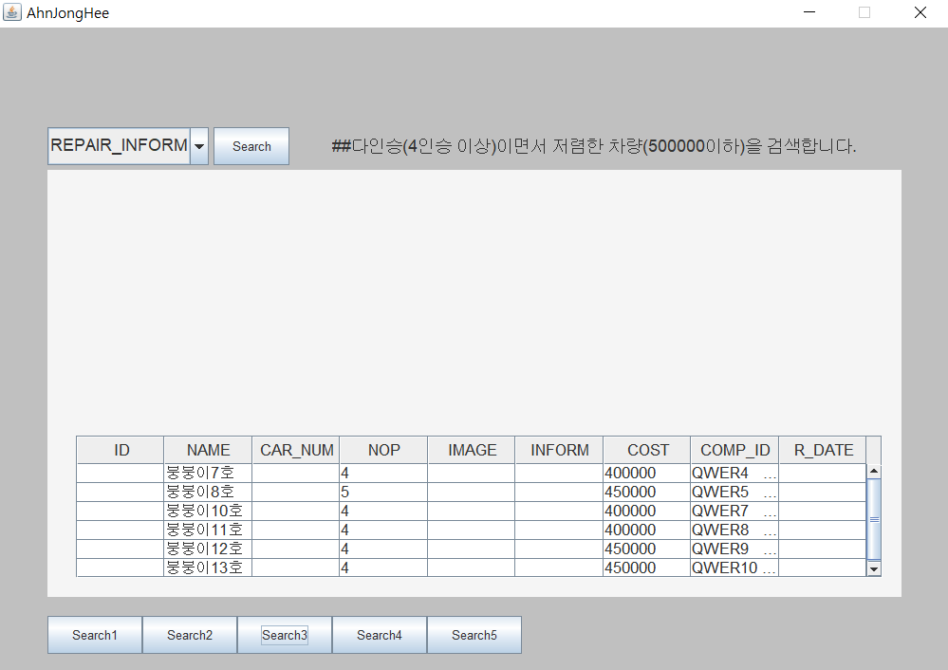

Search3버튼을 클릭하였을 때의 모습입니다. 사용자의 입장에서, 다인승 이면서 저렴한 차량의 정보를 보여줍니다. 이 역시 사용자의 캠핑카 선택에 도움을 주는 기능입니다.

sql문은 내포질의를 사용하였으며, 캠핑카, 대여회사 테이블을 사용하였습니다

select comp_id,name, cost, NOP from Campingcar where comp_id in(select rc_id from RENTAL_COMPANY where cost < 500000 and NOP >= 4);

* 검색기능4

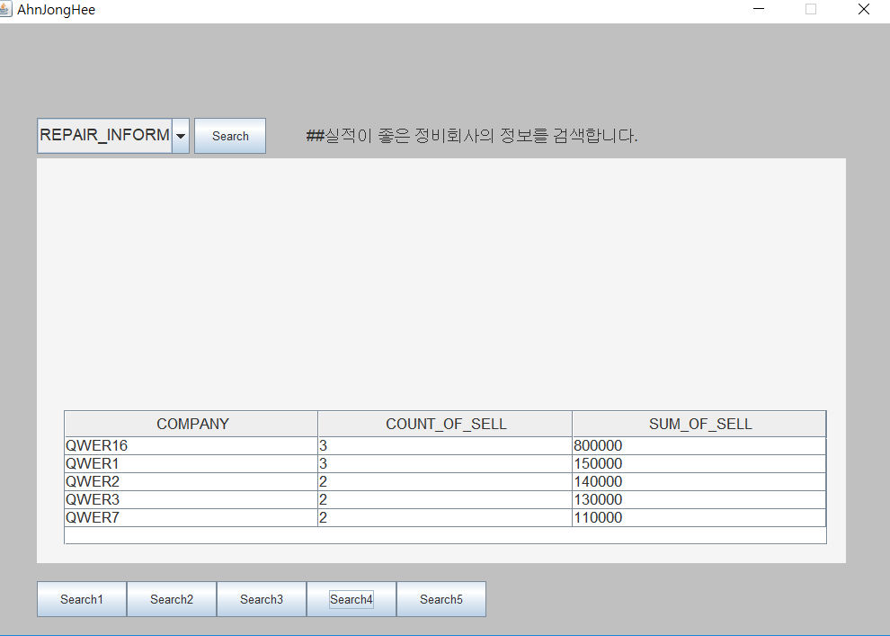

Search4 버튼을 클릭하였을 때의 모습입니다. 실적이 좋은(정비실적이 100000을 넘는) 정비회사를 매출 순으로 내림차순 정렬하였습니다. 관리자가 어떤 정비회사가 매출을 잘 올리는지 알 수 있습니다.

sql문은 group by having과 집성함수를 사용하였으며, 정비정보 테이블을 사용하였습니다.

select RI_company, count(RI_company), sum(RI_cost) from Repair_Inform group by RI_company having sum(RI_cost)>100000 order by sum(RI_COST) desc;

* 검색기능5

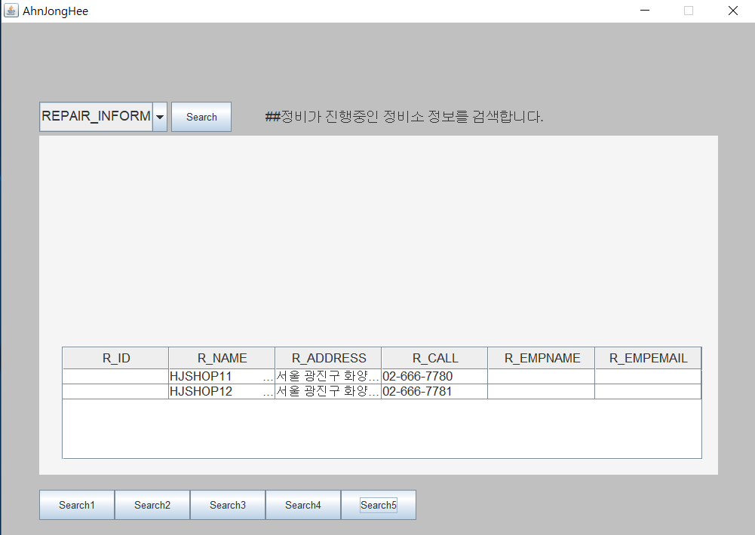

Search5 버튼을 클릭하였을 때의 모습입니다. ‘파손정비’가 진행중인 정비소의 정보를 검색하는 기능입니다. 관리자가 어떤 정비회사가 현재 파손정비 작업중에 있는지 알 수 있습니다. 정비가 필요한 고객에게 비교적 여유가 있는 정비소를 추천해줄 수 있을 것입니다.

sql문은 내포 질의를 사용하였고, 정비회사 테이블과 정비정보 테이블을 사용하였습니다.

select R_name,R_address ,R_call from Repair_Company where R_id in (select RI_id from Repair_Inform where RI_details like '%파손정비%');

* 초기화

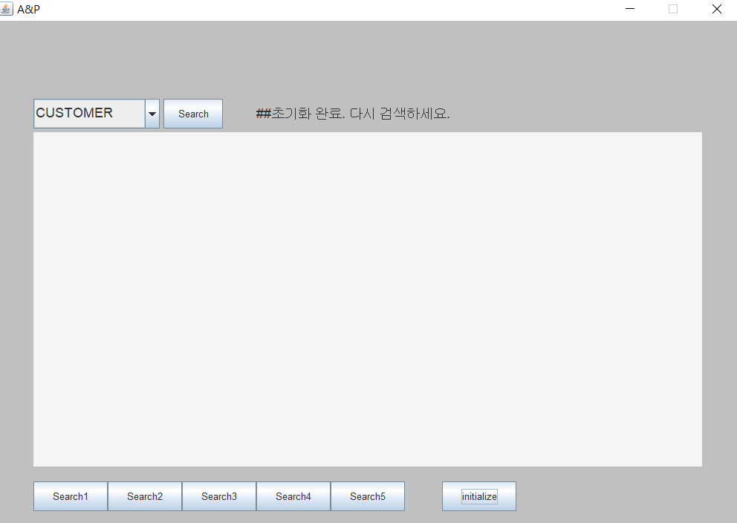

마지막으로 초기화 기능입니다. Initialize 버튼을 누르면, 전체 테이블이 삭제되고, 초기 데이터 값을 가진 테이블로 다시 생성됩니다. 해당 기능으로, 삽입 삭제, 변경으로 변경되는 데이터를 처음데이터로 다시 돌릴 수 있습니다.

(뒤늦게 구현하여 앞의 캡처에는 해당 버튼이 없습니다. 물론 최종코드에는 있습니다.)